Aufgabe 2: Grössen 2

LERNZIEL:
- Die Grundoperationen mit Grössen ausführen

Achte darauf:
1. Du kannst Grössen auf die vorgegebene Grösse ergänzen (Aufgabe 1).
2. Du kannst Unterschiede von Grössen berechnen und Altersangaben bestimmen (Aufgabe 2).
3. Du kannst Preislisten erstellen, Preise berechnen und überprüfen (Aufgabe 3).
4. Du kannst den Stückpreis berechnen (Aufgabe 4).
5. Du kannst Zeitpunkte und Zeitspannen berechnen (Aufgabe 5).
6. Du kannst relevante Gewichtsangaben und Preise aus Sachsituationen entnehmen und damit rechnen (Aufgabe 6).

1. Ergänze.
a) 423 g + ............................ = 1 kg b) 716 m + ............................ = 1 km
66 g + ............................ = 1 kg 429 m + ............................ = 1 km
7 dl 4 cl + ............................ = 8 dl 9.40 Fr. + ............................ = 10 Fr.
62 cl + ............................ = 10 dl 45 Rp. + ............................ = 5 Fr.

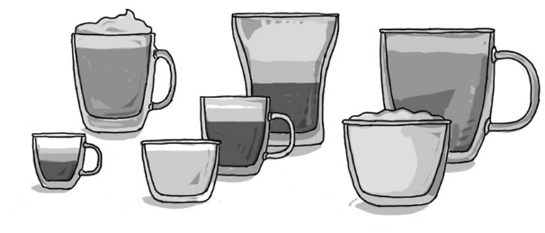

2.
a) Fülle die Tabelle aus.
kleines Gefäss | grosses Gefäss | Unterschied | zusammen
4 l 3 dl | 6 l 8 dl | 2 l 5 dl | 11 l 1 dl
3 dl 8 cl |  | 2 dl 2 cl
 | 11 cl 6 ml |  | 19 cl 4 ml

b) Berechne das Alter.
Ein Mann, der 1000 Monate alt ist, ist ungefähr .......................... Jahre alt.
Ein Kind, das 1000 Tage alt ist, ist ungefähr .......................... Jahre alt.
Ein Baby, das 1000 Stunden alt ist, ist ungefähr .......................... Tage alt.

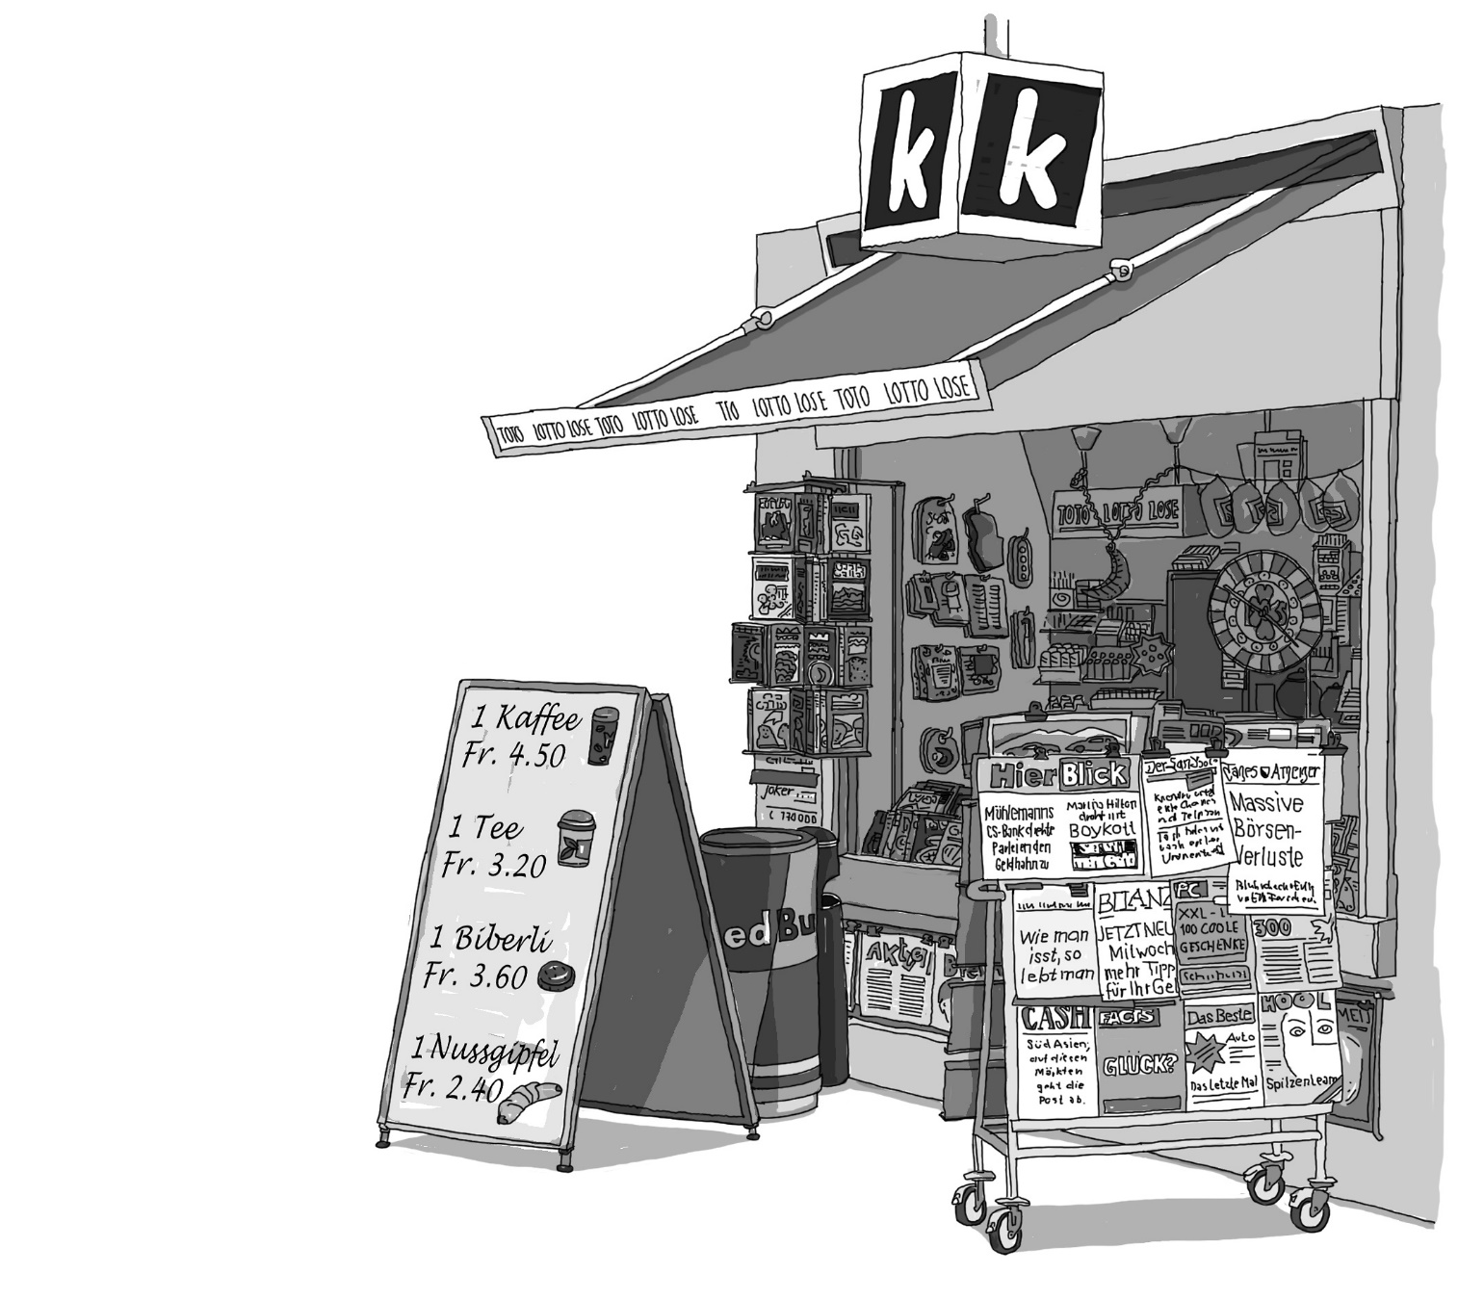
3.
a) Erstelle eine Preisliste, an der die Preise für
die Nussgipfel abzulesen sind.

Anzahl Nussgipfel | Preis
1
2
3
4
5
6

b) Berechne mit Hilfe einer Preisliste den Preis für 3 und 7 Punschgetränke.
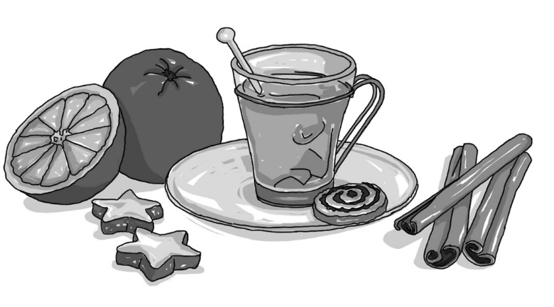
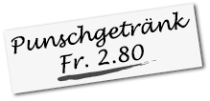
Anzahl Punschgetränke | Preis

c) Benno hat 12.70 Fr. in seinem Portemonnaie. Hat er genug Geld, wenn er für seine Eltern je einen Kaffee und einen Nussgipfel kaufen möchte?
Benno hat genug Geld. Benno hat zu wenig Geld.
Erkläre, wie du gerechnet hast:

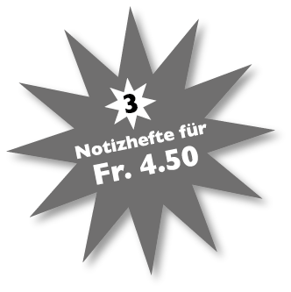
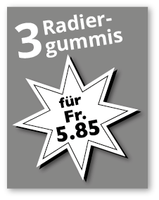
4) Einkaufen im Multipack.
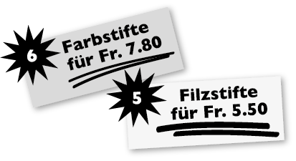
Wie viel kostet 1 Stück?

Berechne die Einzelpreise.
Artikel | Lösungsweg | Preis pro Stück
1 Farbstift | 7.80 Fr. : 6 = 1.30 Fr.  6.00 Fr. : 6 = 1.00 Fr.  1.80 Fr. : 6 = 0.30 Fr. | 1.30 Fr.
1 Notizheft
1 Filzstift
1 Radiergummi

5.
a) | 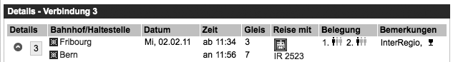

Berechne die Fahrzeit von Fribourg nach Bern. Fahrzeit:

b) | 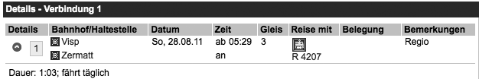

Wann trifft der Zug in Zermatt ein? Ankunft in Zermatt:

c) Ortsbus Interlaken

Der Ortsbus Interlaken (Linie 4) fährt vom Bahnhof Interlaken Ost über Matten, Interlaken West nach Unterseen und zurück. Der Bus verkehrt von Montag bis Samstag halbstündlich zwischen 06.44 und 19.14 Uhr. Wann fährt der erste Bus nach 12 Uhr, wenn er 3 Minuten Verspätung hat?

Abfahrt ab Bahnhof Interlaken Ost:

d) St. Moritz – Chur – Samedan – Pontresina

Die Fahrzeit von Chur nach Samedan beträgt 1 h 48 min.
Wann steigst du in Chur ein, wenn du um 10.46 Uhr in Samedan eintriffst?

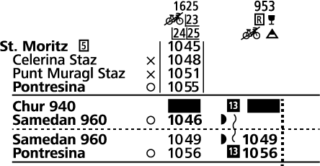
Abfahrt ab Chur:

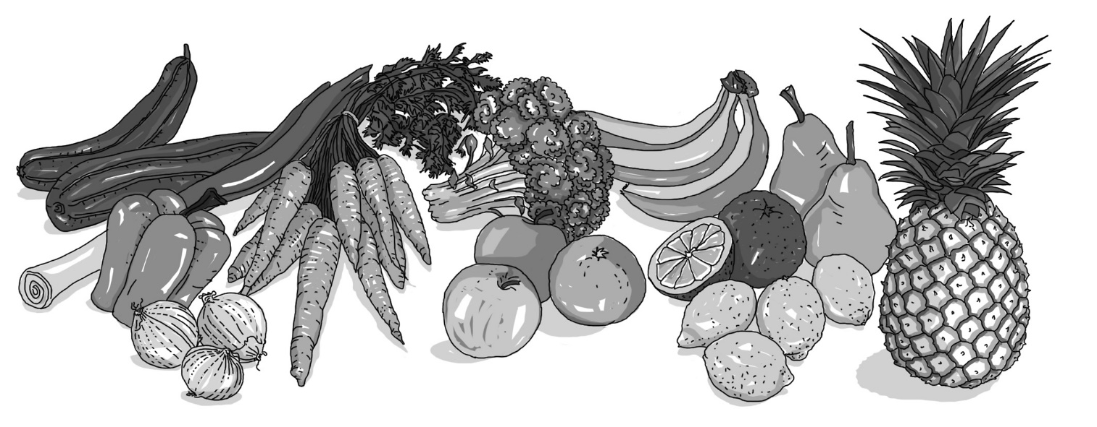
6.
500 g Rüebli für Fr. 1.50
Broccoli 1 Kilogramm für Fr. 3.40
4 Zitronen für Fr. 2.20

1 Ananas für Fr. 2.95

a) Berechne die Preise für Rüebli.
1000 g kosten 20 g kosten
100 g kosten 1 Rüebli (~ 75 g) kostet ungefähr

b) Anna, Simon und Fernanda kaufen ein Frühstück für ihre Klasse ein.
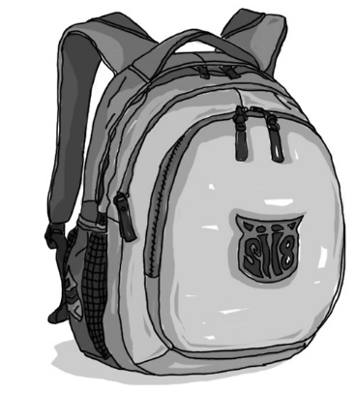
200 g Käse 1 kg Brot
500 g Ovomaltine 2 Liter Milch
2 Liter Orangensaft 1 grosses Joghurt (500g)
1 Butter (250 g) Cornflakes (450 g)
1 Konfitüre (180g) Tee (50 g)
Wie viel beträgt das Gewicht im Rucksack?
Lösungsweg:

Antwort:

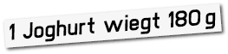
c) Seline erklärt: Ich bin 50 mal so schwer wie 4 kleine Joghurts zusammen.
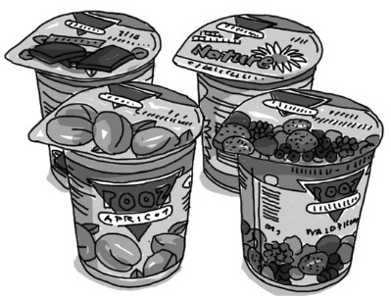
Wie schwer ist Seline?
Lösungsweg:

Antwort:

